COVID -19 ეპიდსიტუაცია საქართველოში
9.04.2021 09:00 სთ
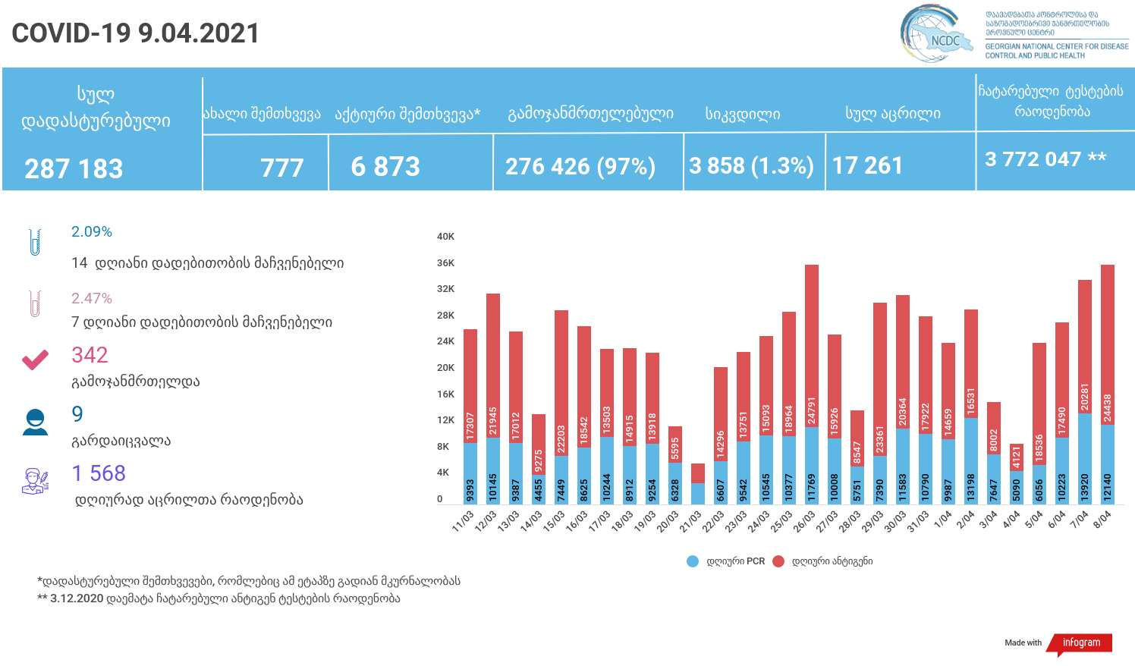

მსფლიო
- სულ 134,528,841 შემთხვევა, ახალი 739 130
- სიკვდილი 2,915,013
- გამოჯანმრთელდა 108,330,462
- ვაქცინაცია - 710.84 მილიონი
ევროპა
- სულ 41,102,895 შემთხვევა
- სიკვდილი 941,155

საქართველო
- დადასტურებულია - 287183 შემთხვევა
- ახალი დადასტურებულია - 777
- სიკვდილი- 9 სულ - 3858
- ლეტალობის მაჩვენებელი - 1.3%
- გამოჯანმრთელდა - 342 სულ - 276426 (97%)
- აქტიური შემთხვევა - 6873
- სულ ჩატარებული ტესტების რაოდენობა - 3772047 (PCR – 2111209 და ანტიგენი 1660838 )
- დღიურად ჩატარებული ტესტების რაოდენობა : PCR – 12140 და ანტიგენი - 24438 სულ - 36578
- სრული დადებითობის მაჩვენებელი - 7.6 %
- 8 აპრილის დადებითობის მაჩვენებელი - 2.12 %
- ბოლო 30 დღის დადებითობის მაჩვენებელი -1.8%
- 14 დღიანი დადებითობის მაჩვენებელი - 2.09 %
- 7 დღიანი დადებითობის მაჩვენებელი - 2.47 %
- PCR ტესტი 1 000 000 მოსახლეზე - 568003
- ანტიგენ ტესტი 1 000 000 მოსახლეზე - 446834
- სულ აცრილია 17 261, მათ შორის 8 აპრილს 1 568

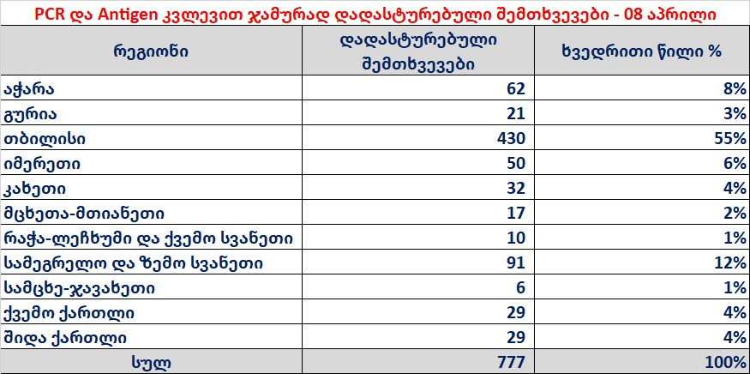

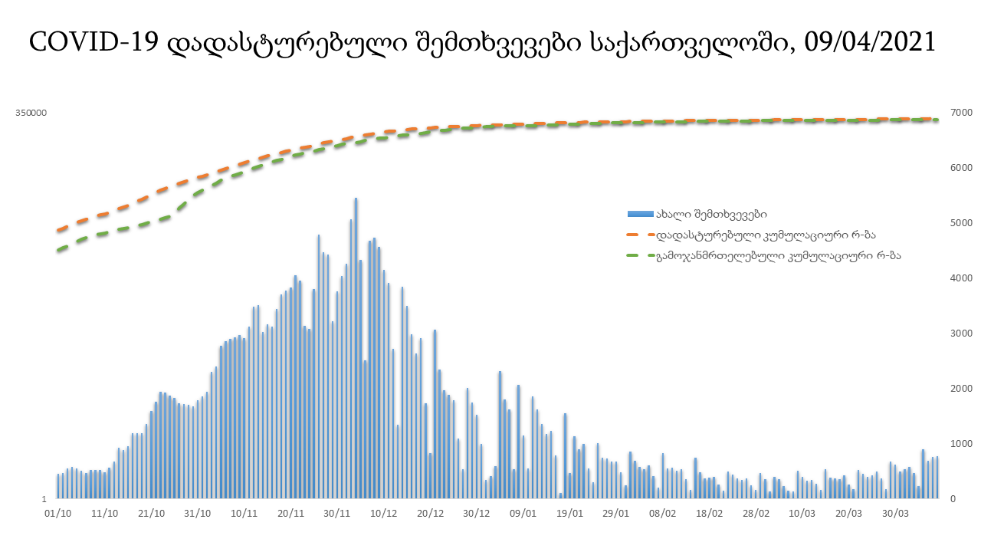

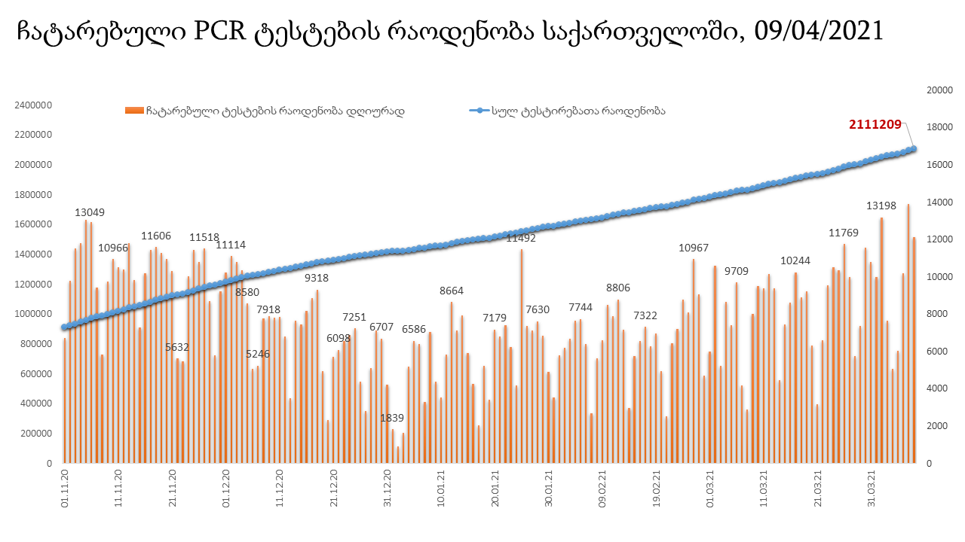

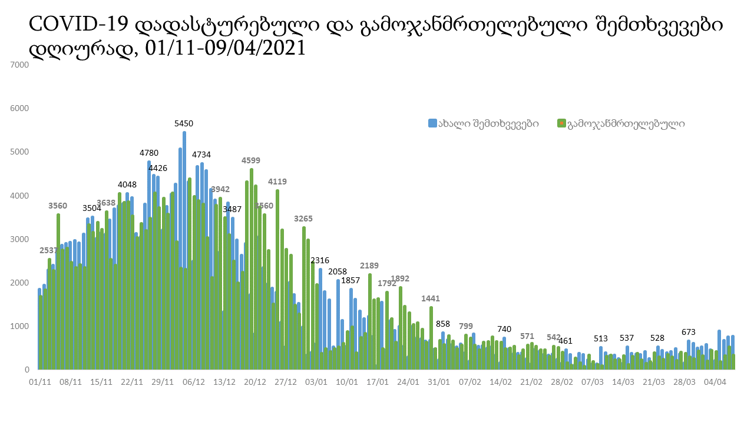

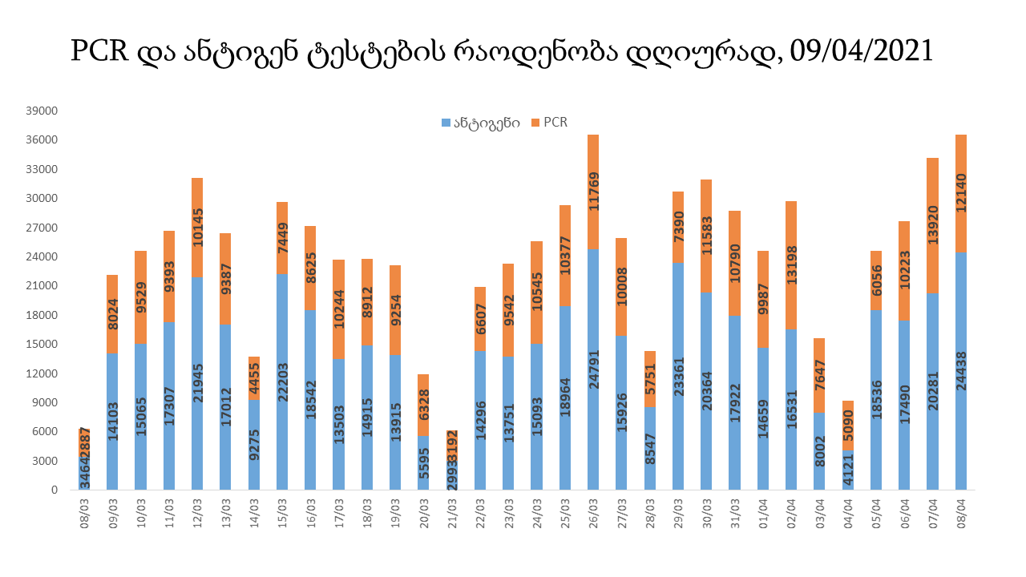

9 აპრილის (09:00) მონაცემებით, სულ ჯამში დაფიქსირებულია 134,528,841 შემთხვევა (739 130 ახალი შემთხვევა), მსოფლიო მასშტაბით 217 ქვეყანაში, აქედან: გამოჯანმრთელდა 108,330,462 დაფიქსირდა სიკვდილის 2,915,013 შემთხვევაში
საქართველოს სამეზობლო ქვეყნების, ევროპასა და მსოფლიოში ყველაზე დასენიანებული ქვეყნების მონაცემები, 6/04/2021
(წყარო:-https://www.worldometers.info/coronavirus/) პირველი 100 ქვეყანა

ქვეყანა | სულ დადასტურებული შემთხვევები | სულ სიკვდილის შემთხვევები | ლეტალობის მაჩვენებელი
აშშ | 31,717,404 | 573,856 | 1.81
ბრაზილია | 13,286,324 | 345,287 | 2.60
ინდოეთი | 13,060,542 | 167,694 | 1.28
საფრანგეთი | 4,939,258 | 98,065 | 1.99
რუსეთი | 4,614,834 | 101,845 | 2.21
დიდი ბრიტანეთი | 4,370,321 | 126,980 | 2.91
იტალია | 3,717,602 | 112,861 | 3.04
თურქეთი | 3,689,866 | 33,201 | 0.90
ესპანეთი | 3,336,637 | 76,179 | 2.28
გერმანია | 2,951,829 | 78,473 | 2.66
პოლონეთი | 2,499,507 | 56,659 | 2.27
კოლუმბია | 2,492,081 | 65,014 | 2.61
არგენტინა | 2,473,751 | 57,122 | 2.31
მექსიკა | 2,267,019 | 206,146 | 9.09
ირანი | 2,006,934 | 63,884 | 3.18
უკრაინა | 1,803,998 | 35,962 | 1.99
პერუ | 1,617,864 | 53,978 | 3.34
ჩეხეთი | 1,567,848 | 27,466 | 1.75
სამხრეთ აფრიკა | 1,554,975 | 53,173 | 3.42
ინდონეზია | 1,552,880 | 42,227 | 2.72
ნიდერლანდები | 1,327,136 | 16,691 | 1.26
ჩილე | 1,051,270 | 23,979 | 2.28
კანადა | 1,036,023 | 23,211 | 2.24
რუმინეთი | 993,613 | 24,733 | 2.49
ბელგია | 913,057 | 23,348 | 2.56
ერაყი | 903,439 | 14,606 | 1.62
შვედეთი | 849,629 | 13,595 | 1.60
ისრაელი | 835,486 | 6,279 | 0.75
ფილიპინები | 828,366 | 14,119 | 1.70
პორტუგალია | 825,633 | 16,899 | 2.05
პაკისტანი | 710,829 | 15,229 | 2.14
უნგრეთი | 698,490 | 22,681 | 3.25
ბანგლადეში | 666,132 | 9,521 | 1.43
ჟორდანია | 655,456 | 7,565 | 1.15
სერბეთი | 633,013 | 5,620 | 0.89
შვეიცარია | 615,024 | 10,445 | 1.70
ავსტრია | 568,914 | 9,586 | 1.68
მაროკო | 500,323 | 8,873 | 1.77
იაპონია | 492,875 | 9,301 | 1.89
ლიბანი | 489,428 | 6,549 | 1.34
UAE | 478,131 | 1,523 | 0.32
საუდის არაბეთი | 395,854 | 6,728 | 1.70
სლოვაკეთი | 368,470 | 10,322 | 2.80
ბულგარეთი | 367,376 | 14,170 | 3.86
პანამა | 357,704 | 6,152 | 1.72
მალაიზია | 355,753 | 1,308 | 0.37
ეკვადორი | 341,619 | 17,115 | 5.01
ბელორუსია | 331,808 | 2,324 | 0.70
საბერძნეთი | 288,230 | 8,680 | 3.01
საქართველო | 286,406 | 3,849 | 1.34
ხორვატია | 285,765 | 6,185 | 2.16
ბოლივია | 279,207 | 12,412 | 4.45
აზერბაიჯანი | 279,181 | 3,811 | 1.37
ნეპალი | 279,100 | 3,038 | 1.09
ტუნისი | 266,827 | 9,136 | 3.42
ყაზახეთი | 263,943 | 3,190 | 1.21
პალესტინა | 262,017 | 2,781 | 1.06
დომინიკის რესპუბლიკა | 256,031 | 3,378 | 1.32
ქუვეითი | 242,848 | 1,383 | 0.57
ირლანდია | 239,723 | 4,737 | 1.98
მოლდოვა | 239,146 | 5,307 | 2.22
დანია | 235,648 | 2,436 | 1.03
პარაგვაი | 229,595 | 4,644 | 2.02
ეთიოპია | 223,665 | 3,078 | 1.38
სლოვენია | 223,416 | 4,097 | 1.83
ლიტვა | 223,127 | 3,647 | 1.63
კოსტა - რიკა | 219,846 | 3,000 | 1.36
ეგვიპტე | 208,082 | 12,323 | 5.92
სომხეთი | 200,129 | 3,675 | 1.84
გვატემალა | 199,964 | 6,955 | 3.48
ჰონდურასი | 193,783 | 4,715 | 2.43
კატარი | 187,150 | 322 | 0.17
ბოსნია და ჰერცოგოვინა | 180,831 | 7,216 | 3.99
ვენესუელა | 171,373 | 1,720 | 1.00
ომანი | 168,005 | 1,747 | 1.04
ლიბია | 166,156 | 2,799 | 1.68
ნიგერია | 163,581 | 2,058 | 1.26
ბაჰრეინი | 153,074 | 548 | 0.36
კენია | 143,063 | 2,292 | 1.60
მიანმარის | 142,549 | 3,206 | 2.25
ჩრდილოეთ მაკედონია | 138,891 | 4,108 | 2.96
ურუგვაი | 130,657 | 1,275 | 0.98
ალბანეთი | 127,509 | 2,297 | 1.80
ალჟირი | 118,116 | 3,119 | 2.64
ესტონეთი | 112,421 | 990 | 0.88
კორეა | 108,269 | 1,764 | 1.63
ლატვია | 105,916 | 1,963 | 1.85
ნორვეგია | 101,960 | 684 | 0.67
შრი ლანკა | 94,253 | 591 | 0.63
მონტენეგრო | 93,566 | 1,345 | 1.44
განა | 91,109 | 752 | 0.83
ჩინეთი | 90,386 | 4,636 | 5.13
ყირგიზეთი | 89,811 | 1,516 | 1.69
ზამბია | 89,592 | 1,225 | 1.37
უზბეკეთი | 84,322 | 634 | 0.75
კუბა | 83,515 | 443 | 0.53
ფინეთი | 80,842 | 866 | 1.07
მოზამბიკი | 68,466 | 788 | 1.15
სალვადორი | 65,491 | 2,040 | 3.11
ლუქსემბურგი | 63,180 | 762 | 1.21

ევროპა

ქვეყანა | სულ დადასტურებული შემთხვევები | სულ სიკვდილის შემთხვევები | ლეტალობის მაჩვენებელი
საფრანგეთი | 4,939,258 | 98,065 | 1.99
რუსეთი | 4,614,834 | 101,845 | 2.21
დიდი ბრიტანეთი | 4,370,321 | 126,980 | 2.91
იტალია | 3,717,602 | 112,861 | 3.04
ესპანეთი | 3,336,637 | 76,179 | 2.28
გერმანია | 2,951,829 | 78,473 | 2.66
პოლონეთი | 2,499,507 | 56,659 | 2.27
უკრაინა | 1,803,998 | 35,962 | 1.99
ჩეხეთი | 1,567,848 | 27,466 | 1.75
ნიდერლანდები | 1,327,136 | 16,691 | 1.26
რუმინეთი | 993,613 | 24,733 | 2.49
ბელგია | 913,057 | 23,348 | 2.56
შვედეთი | 849,629 | 13,595 | 1.60
პორტუგალია | 825,633 | 16,899 | 2.05
უნგრეთი | 698,490 | 22,681 | 3.25
სერბეთი | 633,013 | 5,620 | 0.89
შვეიცარია | 615,024 | 10,445 | 1.70
ავსტრია | 568,914 | 9,586 | 1.68
სლოვაკეთი | 368,470 | 10,322 | 2.80
ბულგარეთი | 367,376 | 14,170 | 3.86
ბელორუსია | 331,808 | 2,324 | 0.70
საბერძნეთი | 288,230 | 8,680 | 3.01
ხორვატია | 285,765 | 6,185 | 2.16
ირლანდია | 239,723 | 4,737 | 1.98
მოლდოვა | 239,146 | 5,307 | 2.22
დანია | 235,648 | 2,436 | 1.03
სლოვენია | 223,416 | 4,097 | 1.83
ლიტვა | 223,127 | 3,647 | 1.63
ბოსნია და ჰერცოგოვინა | 180,831 | 7,216 | 3.99
ჩრდილოეთ მაკედონია | 138,891 | 4,108 | 2.96
ალბანეთი | 127,509 | 2,297 | 1.80
ესტონეთი | 112,421 | 990 | 0.88
ლატვია | 105,916 | 1,963 | 1.85
ნორვეგია | 101,960 | 684 | 0.67
მონტენეგრო | 93,566 | 1,345 | 1.44
ფინეთი | 80,842 | 866 | 1.07
ლუქსემბურგი | 63,180 | 762 | 1.21
მალტა | 29,463 | 401 | 1.36
ანდორა | 12,409 | 120 | 0.97
ისლანდია | 6,256 | 29 | 0.46
სან მარინო | 4,932 | 85 | 1.72
გიბრალტარი | 4,276 | 94 | 2.20
არხის კუნძულები | 4,051 | 86 | 2.12
ლიხტენშტეინი | 2,714 | 56 | 2.06
მონაკო | 2,364 | 30 | 1.27
კუნძული მანი | 1,574 | 29 | 1.84
ფაეროსის კუნძულები | 661 | 1 | 0.15
Ქალაქი ვატიკანი | 27 |  | 0.00

